Văn hóa Giải trí
Bản sắc Việt

Nhà văn Isabelle Müller ra mắt sách về chia ly cho trẻ nhỏ
Thứ Năm 19/05/2022 11:20 (GMT+7)
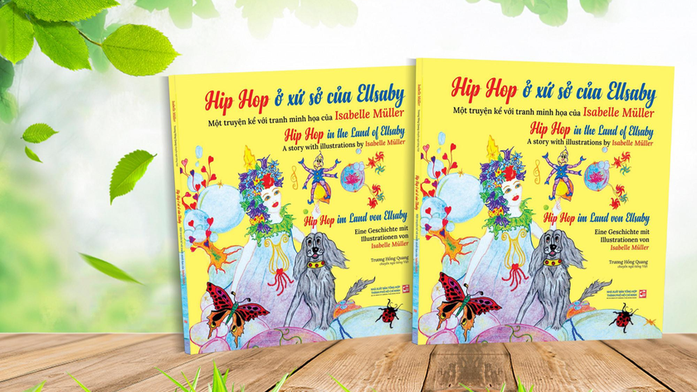
"Hip Hop ở xứ sở của Ellsaby được xuất bản lần đầu tiên tại Đức năm 2001. Sau đó, Isabelle thường nhận được thư từ các nhà trị liệu trẻ em và các hiệp hội hỗ trợ tang quyến bày tỏ sự cảm kích về tác phẩm này.
0:00/0:00
0:00
Nam miền Bắc
(PLVN) - "Hip Hop ở xứ sở của Ellsaby" vừa được ra mắt. Đây là tác phẩm thiếu nhi đầu tiên của nhà văn Isabelle Müller được phát hành tại Việt Nam.
Hip Hop ở xứ sở của Ellsaby là tác phẩm đầu tiên về thiếu nhi của nữ nhà văn. Câu chuyện xoay quanh tình bạn khắng khít của chú chó Titus và chú bọ chét Hip Hop. Khi Titus đột ngột qua đời. Hip Hop quyết tâm lên đường tìm người bạn đã khuất của mình, chỉ với mong muốn gặp mặt lần cuối để nói lời từ biệt. Được nghe kể về xứ sở của Ellsaby, cơ may gặp lại bạn thân Titus đã đến. Hip Hop sau rất nhiều lần “trầy da tróc vảy” cũng đã tìm được cách đến Ellsaby…
Ý tưởng viết bộ sách bắt đầu từ chính những kỷ niệm khó quên của tác giả ở ngôi làng thuộc bang Baden-Württemberg (Đức), từ 20 năm trước. Nhà văn chứng kiến hình ảnh một cô bé đau buồn vì chú chó yêu quý qua đời, đến mức không thiết tha vui sống.
Nhà văn Isabelle Müller chia sẻ, thời điểm ấy có rất ít tác phẩm văn học thiếu nhi viết về những chủ đề chia ly hay cái chết, nên chị sáng tác một câu chuyện để đọc cho cô bé nghe. “Khi tôi đọc cho cô bé cuộc phiêu lưu đầu tiên của Hip Hop, nỗi buồn của cô vơi dần. Tôi vui mừng khi thỉnh thoảng nhìn thấy những bong bóng xà phòng của cô bay lên cao. Tôi đã đạt được mục tiêu của mình” - nhà văn kể.
Hip Hop ở xứ sở của Ellsaby là một tác phẩm hiếm, có ý nghĩa xoa dịu, chữa lành cho những nỗi buồn của trẻ nhỏ. Đề tài về nỗi đau chia ly, cái chết rất ít khi xuất hiện trong tác phẩm viết cho thiếu nhi. Thậm chí, đó có thể được xem là chủ đề khó hoặc cấm kỵ. Nhưng nhà văn Isabelle Müller cho rằng, điều quan trọng là cần đưa những thứ được gọi là các “chủ đề khó” đến với trẻ em ngay từ khi còn nhỏ.
Đưa sách về Việt Nam lần này, Nhà xuất bản Tổng hợp TP.HCM phát hành cùng lúc bằng ba ngôn ngữ: Đức - Anh - Việt. Tác giả sẽ dành tặng toàn bộ số tiền bản quyền thu được cho Quỹ LOAN (LOAN Stiftung) để giúp đỡ trẻ em nghèo Việt Nam.

